Les fichiers Ressources de l’outil B2C2

Table des matières

1. Les différents types de fichiers 2

a. listesValeurs.csv 2

b. departement.csv 2

c. logigrameXXX.csv 2

d. performanceParois.csv 2

e. typologieXXX.csv 2

f. interactionXXXYYY.csv 2

2. Comment ouvrir les fichiers .csv 3

# Les différents types de fichiers

## listesValeurs.csv

Contient les couples Code / Libellés / valeurs correspondants pour plusieurs champs.

La déclaration d’un nouveau champ commence par un tirer : -nomchamp

La ligne suivantes contient le nom de chaque colonne.

Les lignes suivantes contiennent les valeurs de chaque colonne.

## departement.csv

Contient les couples Code / Libellés / valeurs correspondant aux départements français

Le fonctionnement du fichier est le même que pour les fichiers calculThermique.csv

## logigrameXXX.csv

Ces fichiers correspondent aux logigrammes. Ils servent à déterminer les solutions de rénovations possibles en fonction de l’état initial (critères de recherche).

Les colonnes des valeurs retournées commencent par un tirer : -nomchamp

Les colonnes sans tirer sont les critères de recherche.

Les valeurs des colonnes sont les valeurs à rechercher séparées par une virgule. La virgule représente un OU logique. Si on souhaite faire un ET logique dans la recherche on peut dupliquer la colonne en la préfixant par un # pour créer un alias de la colonne.

Le caractère * corresponds à la valeur joker. (Toujours vrais)

Si les valeurs de retours sont préfixées par un # , elles ne seront pas affichées dans la feuille de route

## performanceParois.csv

Ce fichier sert à déterminer les performances minimums de chaque paroi en fonction de l’état initial et des solutions choisies.

Le fonctionnement du fichier est le même que pour les fichiers logigrameXXX.csv

## typologieXXX.csv

Ces fichiers servent à déterminer les valeurs pré-remplies pour un lot XXX lors d’un choix d’une typologie de bâtiment dans l’onglet général.

Le fonctionnement du fichier est le même que pour les fichiers logigrameXXX.csv

## interactionXXXYYY.csv

Ces fichiers servent à déterminer les interactions entre les lots XXX et/ou YYY dans les travaux réalisés lors d’une même étape de travaux

Le fonctionnement du fichier est le même que pour les fichiers logigrameXXX.csv

# Comment ouvrir les fichiers .csv

Ouvrir les fichiers avec « Libre Office Calc » en choisissant les options suivantes :

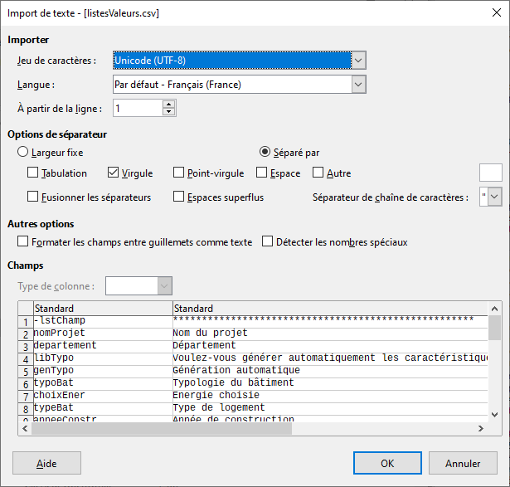

**En cas de corrections à apporter,** enregistrer le fichier au format « XLSX » (menu enregistrer sous) et colorier les cases modifier avec un fond jaune par exemple.

Pour le fichier listesValeurs.csv, sélectionner tout et redimentionner toutes les colonnes à la même largeur pour voir les colonnes après B :

